Лексическая тема: «Транспорт» (15.02- 19.02.2021 г.)
Уважаемые родители!
Предлагаем вам в любое свободное время провести занимательные упражнения и игры с ребенком:
- Дидактическая игра «Подумай –отгадай»
Сколько колёс у легкового автомобиля? (Четыре.)
Сколько человек могут ехать на одном велосипеде? (Один.)
Кто управляет автомобилем? (Водитель.)
На чем можно передвигаться по воздуху? (Самолете, вертолете, воздушном шаре, ракете.)
На чем можно ехать по дороге? (На машине, автобусе, грузовике.)
На чем можно передвигаться по воде? (На пароходе, паруснике, лодке.)
На чем можно ехать по железной дороге? (На поезде, электричке)
Какие машины оборудованы специальными звуковыми и световыми сигналами? («Скорая помощь», пожарная и милицейская машины.)
Где нужно играть, чтобы не подвергаться опасности? (Во дворе, на детской площадке.)
К какому виду транспорта относится пароход? (К водному)
Кто управляет поездом (Машинист)
Чем управляет летчик (Самолетом)
Какой транспорт движется с помощью электричества (трамвай)
- Игра «Закончи предложение».
Я начну предложение, а вы закончите.
Поездом управляет кто? (машинист)
Самолетом (пилот)
Машиной (шофер)
Велосипедом (велосипедист)
Кораблем (капитан)
Мотоциклом (мотоциклист)
«Чем управляет»
Машинист (поездом)
- Познавательное развитие (ФЭМП)
Игра «4 лишний»
(на доске расположены картинки с изображением транспорта: велосипед, ракета, автомобиль, автобус).
Ракета лишняя, т. к. это воздушный вид транспорта, а велосипед, автомобиль и автобус- наземный.
- На ней и отправимся в путь. Давайте построим ракету из геометрических фигур. (Дети строят, называют, из каких фигур они сделали ракету)
- Что бы ракета взлетела, нужно посчитать от 5 до 1.
- Начали обратный отсчет (с 5 до 1)
- Ребята, наша ракета поднялась в космос.
- Посмотрим в окно-иллюминатор, что вы там видите? (Звезды)
Звезды на небе сияют,
Путь нам освещают
Игра «Звездочки».
- Где звезд больше справа или слева от ракеты?
- Давайте сосчитаем, сколько звезд справа от ракеты? (здесь 2 звезды).
- Сколько звезд слева от ракеты? (1)
-Сколько всего звезд на небе? (3)
- Как получилось 3 звезды? (2+1=3)
- Что нужно сделать, что бы звездочек справа и слева стало поровну? (добавить еще одну звездочку или убрать 1).
5. Пальчиковая игра “Посчитаем”.
Будем пальчики сгибать -
(сжимать и разжимать пальчики)
Будем транспорт называть:
Автомобиль, такси,
Трамвай, метро, автобус
(разжимают пальчики, начиная с мизинца)
5 пальцев мы в кулак зажали,
5 видов транспорта назвали.
(сжимают пальцы в кулачок, начиная с большого).
6. Рисование «Легковая машина»
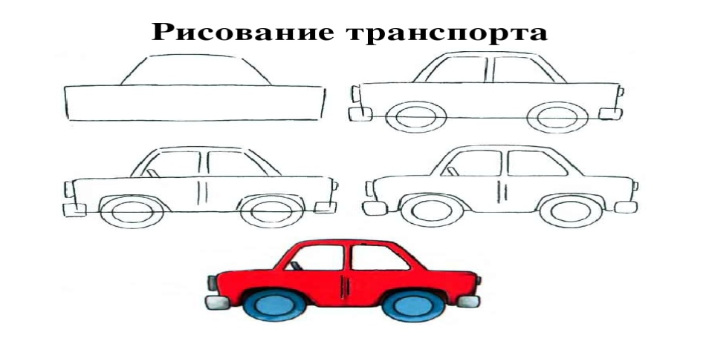

7. Физкультминутка «Самолёт»
Полетели, полетели,
Вперёд руками завертели (Вращение руками, согнутыми в локтях)
Руки в стороны – в полёт (Стойка ноги врозь, руки в стороны)
Отправляем самолёт.
Правое крыло вперёд, (Поворот вправо)
Левое крыло вперёд. (Поворот влево)
Раз, два, три, четыре
Полетел наш самолёт. (Лёгкий бег друг за другом)
8. Аппликация «Автобус»
Рассматривание автобуса: Что есть у автобуса? ( колеса, кузов, окна). Какие края у автобуса? (закругленные).
Колеса какой формы? ( круглой). Окна какой формы? ( прямоугольной). На какую форму похож кузов? ( прямоугольную). Вспомните, как получить закругленные края? ( срезать угол). Как из квадрата получить круг? (срезать уголки).
Как из одного прямоугольника получить много окон?
(сложить прямоугольник в полоску и разрезать на маленькие прямоугольники). Сначала что будем приклеивать? (Кузов). Что потом? (Колеса, окна). Молодцы! Приступаем к работе. Вспоминаем как правильно и безопасно нужно работать с ножницами: берем ножницы в правую руку, перед собой, не заводя руку вперед, а левая рука поворачивает бумагу в нужном направлении.
Материалы: Бумага размером ½ альбомного листа для основы (фона),
набор цветной бумаги (прямоугольные полоски, квадраты, прямоугольники), ножницы, клей, салфетки.
9. Лепка «Грузовик»
Для начала разомнем пластилин, чтобы он стал мягким и пластичным. Теперь прямыми движениями раскатаем пластилин между ладонями и придадим ему прямоугольную форму, мы получили основу для машины. Прием лепки колёс: скатать четыре маленьких чёрных шарика, сжать их большим и указательным пальцами, после взяв шар - показывает как прикрепить колесо к основанию машины. Предлагаем ребенку самостоятельно украсить машины дополнительными элементами, чтобы придать им законченный вид.
